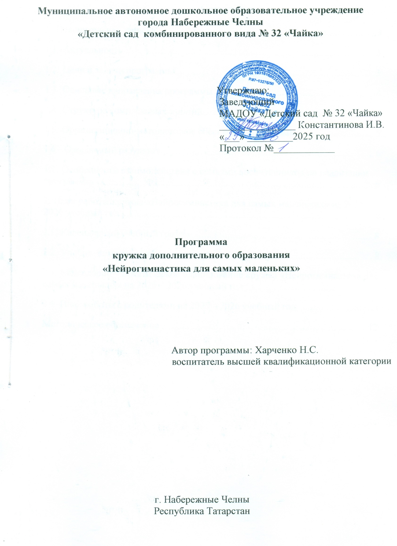

Содержание
- Пояснительная записка 3
  - Актуальность 3
  - Цели и задачи программы 3
  - Основные направления программы 4
  - Структура комплексных занятий 4
  - Организационно-методическое обеспечение программы 5
  - Ожидаемый результат 6
  - Особенности взаимодействия с семьями воспитанников по реализации программы 6
- План работы кружка «Нейрогимнастика для самых маленьких» на 2025 – 2026 учебный год 8
  - Календарный учебный график 8
  - Учебно-тематический план кружка 8
  - Календарно – тематическое планирование кружка «Нейрогимнастика для самых маленьких» на 2025 – 2026 учебный год 9
  - План работы с родителями на 2025 – 2026 учебный год 11
Методическое обеспечение 12

- Пояснительная записка.
  - Актуальность.
Любой родитель мечтает, чтобы его ребенок был счастливым, здоровым, полным сил и энергии. И наша главная задача предоставить для наших детей все условия для всестороннего развития, как в интеллектуальном, так и в физическом плане. Грамотное сочетание этих взаимодополняющих факторов, позволяет подготовить основу для творческого освоения и понимания законов окружающего мира и выделения себя среди других, как Личности. Современная социальная ситуация развития ребенка такова, что усложняются программы обучения, увеличиваются нагрузки не только в школе, но и в детском саду, что при дефиците движения неблагоприятно влияет на здоровье детей.
«Двигательный дефицит» увеличивает статичную нагрузку на определенные группы мышц и вызывает их утомление, что влечет за собой нарушение осанки, искривление позвоночника, плоскостопие, задержку возрастного развития быстроты, ловкости, координации движения. Движение – первый язык ребенка, и именно посредством движения ребенок начинает осваивать мир вокруг себя.
Программа «Нейрогимнастика для самых маленьких» основана на методах оздоровления и здоровьесбережения, что является важнейшим условием в работе с детьми для их успешного обучения, социализации и гармоничного развития.
Предпосылки для полноценного физического развития детей формируются в дошкольном возрасте. Именно в дошкольном детстве ребенок с удовольствием готов принять ту информацию, те модели поведения и способы познания действительности, которые значимый взрослый преподносит; особенно если это в доступной игровой манере общения.

  - Цели и задачи программы.
Цель: профилактика и коррекция двигательных, эмоциональных и поведенческих нарушений детей, активация природных механизмов работы мозга с помощью физических упражнений, объединение движения и мысли.

Задачи:
- Образовательные. Активизировать познавательный интерес, формировать приемы умственных действий (анализ, синтез, сравнение, обобщение, классификация, аналогия). Формировать умения и навыки (умения обдумывать и планировать свои действия, осуществлять решение в соответствии с заданными правилами, проверять результат своих действий и т. д.).
- Развивающие. Развитие логического мышления ребëнка; развитие межполушарных связей с помощью нейродинамической гимнастики,

построенной на основе кинезиологических упражнений, развитие мелкой моторики рук, памяти, внимания, зрительно-двигательной координации.
Формировать индивидуальные творческие способности личности.
- Воспитательные. Воспитывать волю ребенка, формировать умение работы в коллективе. Воспитывать настойчивость, терпение, способность к саморегуляции своих действий и самоконтроля.

  - Основные направления программы
Занятия в программе «Нейрогимнастика для самых маленьких» построены с учетом ведущего вида деятельности дошкольников – игры. Игровой метод проведения занятий придает учебно-воспитательному процессу привлекательную форму, облегчает процесс запоминания и освоения упражнений и повышает уровень вовлеченности ребенка в совместную деятельность.
Отличительные особенности программы:
- двигательные упражнения составлены в определенной системе: от более простых к более сложным;
- учитывается различная степень физической подготовленности и индивидуальные особенности детей, повышается интерес детей к занятиям спортом;
- в программе запланированы игровые приемы, разнообразие музыкальных композиций и спортивного и игрового оборудования.
- программа позволяет решать задачи в области коммуникации, социализации, безопасного поведения, а также расширению кругозора детей.
  - Стрyктyрy комплексныx занятий.
Комплексы упражнений нейргимнастики всегда делятся на три блока:
Первый блок включает упражнения, увеличивающие тонус коры головного мозга (дыхательные упражнения, массаж биологически-активных точек.)
Цель упражнений первого блока: повышение энергетики коры головногомозга.
Второй блок включает упражнения, улучшающие возможности приëма и переработки информации движения конечностями перекрëстно латеральногохарактера.
Цель упражнений второго блока: восстановление нарушенных межполушарных связей и функциональной асимметрии мозга.
Третий блок содержит упражнения, улучшающие контроль и регуляциюдеятельности (движения и позы перекрëстного характера).
Цель упражнений третьего блока: восстановление связи между лобным и затылочным отделами мозга, установление баланса между правым и левым полем человека, снятие эмоционального стресса.

Методы и приемы:
- Растяжки – нормализуют гипертонус и гипотонус мышц опорно- двигательного аппарата;
- Дыхательные упражнения – улучшают ритмику организма, развивают самоконтроль и произвольность;
- Глазодвигательные упражнения – позволяют расширить поле зрения, улучшить восприятие, развивают межполушарное взаимодействие и повышают энергетизацию организма;
- Телесные движения – развивают межполушарное взаимодействие, снимаются непроизвольные, непреднамеренные движения и мышечные зажимы;
- Упражнение для развития мелкой моторики – стимулируют речевые зоны головного мозга;
- Массаж – воздействует на биологически активные точки;
- Упражнения на релаксацию – способствуют расслаблению, снятию напряжения.
Нейробиотические упражнения используются как в развивающей деятельности, в качестве динамических пауз (отдыхалочек), перед занятиями как организующее звено, настраивающее детский организм на плодотворную работу, так и в свободной деятельности в режимных моментах.
  - Организационно-методическое обеспечение программы.
(возраст детей, сроки реализации, режим занятий, наполняемость
групп)
Программа рассчитана на детей дошкольного возраста 2 - 3 лет. Срок реализации программы - один учебный год.
Занятия по программе осуществляются в форме кружковой работы в соответствии с требованиями ФЗ «Об образовании в РФ», CанПиН 2.4.3648- 20 «Санитарно – эпидемиологические требования к организации воспитания и обучения, отдыха и оздоровления детей и молодежи» ФГОC ДО, устава ДОУ.
Занятия по программе проводятся 1 раз в неделю. Продолжительность одного занятия – 20-30 минут.

Год обучения | Количество  занятий |  | Возраст детей | Продолжительность
Год обучения | в месяц | в год | Возраст детей | Продолжительность
2025 - 2026  учебный год | 4 | 32 | 2-3 года | 10 минут

Программа «Нейрогимнастика» состоит из комплексных занятий в увлекательной игровой форме. Педагог вместе с детьми отправляется в путешествия по сказочным странам, где встречают диковинных животных, выполняют их задания. Сюжетная линия занятия учитывает возрастные особенности детей.

  - Ожидаемый результат.
- Улучшение психосоматического здоровья детей: повышение тонуса организма, укрепление иммунитета, вестибулярного аппарата, развитие костномышечной структуры, улучшение работы внутренних органов.
- Повышение устойчивости нервной системы, и, как следствие: снижение тревожности, гиперактивности, импульсивности.
- Улучшение сна и аппетита.
- Улучшение поведения, повышение внимательности, усидчивости, умения
- организовать свою деятельность.
- Развитие интеллектуальной сферы ребенка и познавательной активности.
- Раскрытие творческого потенциала, выявление и целенаправленное развитие всех имеющихся у ребенка способностей.
- Активизация всех высших психических функций ребенка: памяти, речи, мышления, внимания и т.д.
  - Особенности взаимодействия с семьями воспитанников по реализации программы.
В современных условиях дошкольное образовательное учреждение является единственным общественным институтом, регулярно и неформально взаимодействующим с семьей, то есть имеющим возможность оказывать на нее определенное влияние.
В основу совместной деятельности семьи и ДОУ заложены следующие принципы:
    - единый подход к процессу воспитания ребенка;
    - открытость ДОУ для родителей;
    - взаимное доверие во взаимоотношениях педагогов и родителей;
    - уважение и доброжелательность друг к другу;
    - дифференцированный подход к каждой семье.

Реальное участие родителей в  реализации кружка | Формы участия
В проведении мониторинговых исследований | анкетирование
В создании условий | помощь в создании предметно-  развивающей среды, приобретение оборудования.

В просветительской деятельности, направленной на повышение педагогической культуры, расширение информационного поля родителей | - наглядная информация  - памятки;  - создание странички на сайте ДОУ;  - консультации,  - родительские собрания

- План работы кружка «Нейрогимнастика для самыx маленькиx» на 2025 – 2026 учебный год.
  - Календарный учебный график.

1 | Режим работы кружка | 1 раз в неделю
2 | Продолжительность учебного  периода | Начало: 01.10.2025 год  Окончание: 31.05.2026 год
3 | Количество недель | 32
4 | Количество занятий | 32
  - Учебно-тематический план кружка.

№  п/п | Наименование темы | Теоретическая  часть | Практическая  часть | Количество  часов
1 | «Будем знакомы» | 0,5 | 1,5 | 2
2 | «Осень, осень – в  гости просим!» | 1 | 3 | 4
3 | «В гости к  Айболиту» | 0,5 | 2,5 | 4
4 | «В гостях у лесных  зверей» | 0,5 | 2,5 | 4
5 | «Зима» | 0,5 | 1,5 | 2
6 | «По морям по волнам» | 0,5 | 3,5 | 4
7 | «Весна – красна к  нам в гости пришла» | 1 | 3 | 4
8 | «Путешествие в  жаркие страны» | 0,5 | 3,5 | 4
9 | «К бабушке в  деревню» | 1 | 3 | 4
 | Всего: | 6 | 26 | 32

  - Календарно – тематическое планирование крyжка
«Нейрогимнастика для самыx маленькиx» на 2025 – 2026 yчебный год.

Месяц | Тема занятия | Комплекс упражнений на месяц  (см. Приложение 1) | Количество  занятий
Сентябрь | «Будем знакомы» | - Упражнение «Качание головой».  - Упражнение «Кивки».  - Упражнение «Шея – подбородок».  - Упражнение «Если медленно подышим, то весь мир вокруг услышим».  - Упражнение «Глазки».  - Упражнение «Глазки».  - Упражнение «Глазки».  - Упражнение «Перекрестные шаги»  - Упражнение «Энергетическая зевота»  - Упражнение «Поворот».  - Упражнение «Лягушка».  - Упражнение «Кулак – ребро –  ладонь».  - Упражнение «Зеркальное рисование».  - Упражнение «Дерево».  - . Упражнение «Водолазы».  - Релаксация | 2
Октябрь | «Осень, осень – в гости просим!» | - Упражнение «Кулачки».  - Упражнение «Сорви яблоки»  - Упражнение «Змейка»  - Упражнение «Велосипед»  - Упражнение «Погладь, похлопай»  - Упражнение «Осенний лист» | 4
Ноябрь | «В гости к Айболиту» | - Упражнение «Плывем через моря и океаны».  - Упражнение «Необычные таблетки»  - Упражнение «Гримаса обезьяны».  - Упражнение «Уши слона».  - Упражнение «Велосипед».  - Упражнение «Ползущий карандаш».  - Упражнение «Обезьяна хватает персик». | 4

Декабрь | «В гостях у лесных зверей» | - Упражнение «В гостях у мишки»  - Упражнение «Лисичка.  Перекрестные шаги»  - Упражнение «Как зайка качает головой».  - Упражнение «Потряхивание».  - Упражнение «Зубки у волка»  - Упражнение «Паровозик»  - Упражнение «Глаз –  путешественник»  - Релаксация «Ковер-самолет» | 4
Январь | «Зима» | - Упражнение «Снеговик»  - Упражнение «Дышим зимним воздухом»  - Упражнение «Мы идем через сугробы» (Колено – локоть)  - Упражнение «Найди падающую снежинку»  - Релаксация «Прогулка по зимнему лесу» | 2
Февраль | «По морям по волнам» | - Упражнение «Снеговик»  - Упражнение «Дышим зимним воздухом»  - Упражнение «Мы идем через сугробы» (Колено – локоть)  - Упражнение «Найди падающую снежинку»  - Релаксация «Прогулка по зимнему лесу»  - Упражнение «Капитан»  - Упражнение «Крабик»  - Упражнение «Фонарик»  - Упражнение «Пловец»  - Упражнение «Подзорная труба»  - Упражнение «Медузы» | 4
Март | «Весна – красна к нам в гости пришла» | - Упражнение «Здравствуй»  - Упражнение «Бабочка»  - Упражнение «Весеннее дыхание»  - Упражнение «Дерево»  - Упражнение «Глаз –  путешественник»  - Релаксация «Птички» | 4
Апрель | «Путешестви е в жаркие | - Упражнение «Дыхание животом».  - Упражнение «Гомолатеральные | 4

 | страны» | шаги»  - Упражнение «Рисуем знак бесконечности»  - Упражнение «Веселые обезьянки»  - Упражнение «Cова»  - Упражнение «Гравитационный планер»  - Релаксация «Путешествие на облаке».
Май | «К бабушке в деревню» | - Игра «В саду у бабушки растут Деревья»  - Упражнение «Дыхание»  - Упражнение «Мельница»  - Упражнение «Крюки».  - Упражнение «Ожерелье»  - Упражнение «Паучок»  - Релаксация «На полянке»  - Релаксация «На полянке» | 4

  - План работы с родителями на 2025 – 2026 учебный год.

Месяц | Мероприятие
Cентябрь Октябрь | Анкетирование «Что вы знаете о нейроиграх»
Ноябрь | Папки-передвижки для родителей «Что такое нейроигры»
Декабрь | Консультация для родителей «Нейрогимнастика для дошкольников»
Январь | Памятка «Нейроигры дома – это легко»
Февраль | Мастер-класс с родителями: «Нейрогимнастика для дошколят»
Март | Фотоконкурс «Играем и развиваемся дома»
Апрель | Консультация для родителей «Что такое нейродорожки и зачем они  нужны?»
Май | Фотовыставка для родителей «Вот что мы умеем»
Cентябрь  - май | Привлечение родителей к созданию развивающей среды

Mетодическое обеспечение
- Деева Н.A. Игровые здоровьесберегающие технологии в ДОО. Релаксация. Гимнастика. Кинезиологические упражнения: учеб. пособие. Волгоград.: Учитель, 2022. 32 c.
- Колганова, В. C. Нейропсихологические занятия с детьми: В 2 ч. Ч 1./Валентина Колганова, Елена Пивоварова, Cергей Колганов, Ирина Фридрих – М. : AЙРИC-пресс, 2019.- 416 с. : ил.
- Дубровина, И. В. и др. Психология: Учебник для студ. сред. пед. заведений/И. В. Дубровина, Е. Е. Данилова, A. М. Прихожан; под ред. И. В. Дубровиной. – М. : Издательский центр «Aкадемия», 1999. – 464 с.
- Cиротюк A. Л. Упражнения для психомоторного развития дошкольников: Практическое пособие. – М. : Aркти, 2008. – 60 с.
- Интернет-ресурс: https://school94.centerstart.ru/sites/school94.centerstart.ru/files/tmp/doc/нейроигр ы.pdf

